Наручные часы «SKMEI 1145»
•Тип часов: электронные
•Функции часов: секундомер, календарь, подсветка.
•Тип дисплея: светодиодный
•Цвет подсветки: синий
•Материал ремешка: силикон
•Тип батарейки: CR2016 2 шт.
•Водостойкость: 5 АТМ
•Гарантия 12 мес.
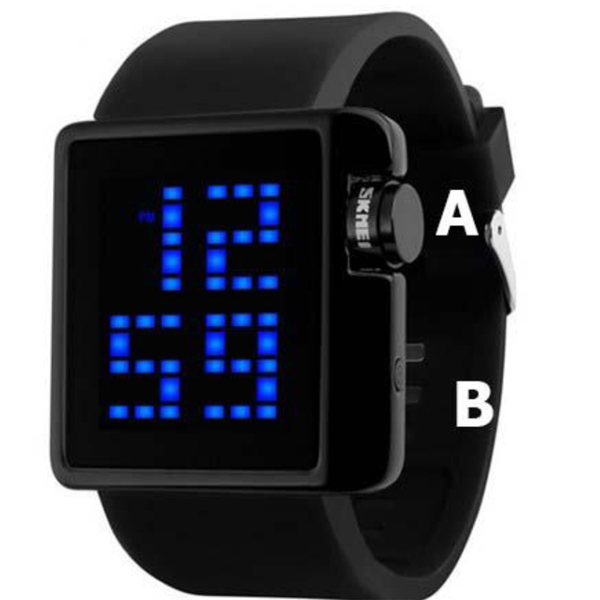
Инструкция
Режимы:
Включение часов, а также переход в режимы осуществляется кнопкой B
Во включенном состоянии нажмите кнопку B чтобы перейти в режим даты, нажмите еще раз чтобы перейти в режим отображения секунд, еще одно нажатие кнопки B
вернет на главный экран.
Настройка времени и даты:
Для того, что бы войти в режим настройки: Нажимаем кнопку А (на экране часов появится текущее время) и быстро (пока время не погасло) нажимаем кнопку В, после чего замигает поле, показывающее количество часов. При помощи кнопки А (однократными нажатиями или удерживанием) настраиваем количество часов.
Пока цифры не погасли, снова нажимаем кнопку В и переходим в режим настройки минут (замигает поле, показывающее количество минут), аналогично, нажимая кнопку А настраиваем минуты. При последующем нажатии на кнопку В часы будут последовательно переходить в режим настройки месяца, даты, года и выбора
между 12-ти и 24-х часовым форматом индикации времени (например при 12-ти часовом формате текущее время в полшестого вечера будет отображаться '5:30, а при 24-х - 17:30). Изменение данных показателей производится аналогично настройки часов и минут (нажатием кнопки А).

